Infocentrum jaderné elektrárny Temelín

Na co se můžete těšit?
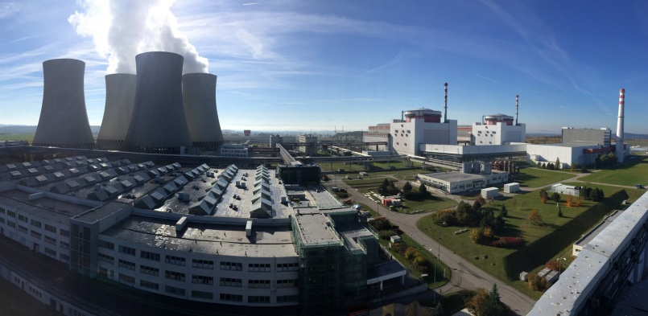Jaderná elektrárna Temelín leží přibližně 24 km od Českých Budějovic a 5 km od Týna nad Vltavou. Elektřinu vyrábí ve dvou výrobních blocích s tlakovodními reaktory VVER 1000 typu V 320.
V našem Infocentru, které je umístěno v prostorách zámečku Vysoký Hrádek, se dozvíte mnoho zajímavého. Věděli jste třeba, jak se řídí jaderný reaktor, co je to žlutý koláč nebo co můžete pozorovat v mlžné komoře? Přijďte se na vlastní oči přesvědčit, jak je naše okolí, ve kterém žijeme, doslova prošpikováno částicemi přírodního ionizujícího záření.
Při besedě s průvodkyní se prostřednictvím počítačových ukázek a animací seznámíte s funkcí jaderné elektrárny, s hlavními zařízeními, i se základy reaktorové fyziky a bezpečnosti. Zájemcům je dále k dispozici rozsáhlá expozice. Na prostorových modelech si prohlédnete zastavovací plán, který představuje rozmístění provozních objektů v areálu elektrárny, hlavní výrobní blok, jaderný reaktor, který tvoří hlavní část primárního okruhu i jaderné palivo, které se v reaktoru štěpí. Své znalosti si následně můžete otestovat své znalosti při zábavném kvízu!
Všechny exkurze jsou zdarma.

